2017-2018学年度第一学期期中考试
初三年级政治试卷
命题人: 李荣 审核人: 张春燕
一、选择题（20小题，共40分）
1、“90后”“最美中学生”张文驰，不顾高考临近，为身患白血病的福建4岁小男孩成功捐献了50毫升造血干细胞（俗称骨髓），是全国年龄最小的捐献志愿者，被誉为“新一代的雷锋”，从他身上体现了_______优秀品质。（ ）
①无私奉献 ②遵纪守法 ③勇于担当 ④勇敢坚强
A.①③④ B. ②③④ C. ①②③ D. ①②④
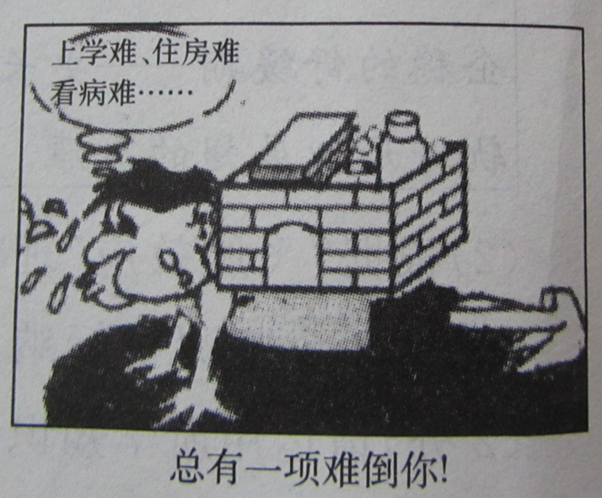
2、右图《总有一项难倒你！》反映了（ ）
A.我国不可能实现共同富裕
B.现阶段我国的基本国情
C.我国政府要关注农民工问题
D.维护社会公平是当前政府的中心工作
3、党的十八大以来，我国社会生产力和综合国力显著提高，人民生活水平和社会保障水平显著提高。2013年国内生产总值达到56.9万亿元，居世界第二位。由此，对我国国情可以这样认为（ ）
①我国已进入高收入国家行列 ②我国现在仍处于社会主义初级阶段
③我国仍是世界上最大的发展中国家 ④我国社会的主要矛盾已得到根本解决
A.①②③④ B.①②③ C.②③④ D. ②③
4、中国国家主席习近平在亚太经合组织（APEC）工商领导人峰会开幕式上指出，开弓没有回头箭，我们将坚定不移把改革事业引向深入。全面深化改革，必将成为推动中国经济社会发展的强大动力。这是因为（ ）
①改革是我国现阶段的中心工作 ②改革开放是发展中国特色社会主义、实现中华民族伟大复兴的必由之路 ③改革开放是强国之路 ④改革开放是我国一项基本国策
A.①② B.③④ C.②③ D.①④
5、2016年12月20日，是澳门回归祖国17周年。回归的17年是澳门历史上发展最快的时期，经济持续快速增长，各项事业全面进步，居民生活不断改善，社会保持和谐稳定。取得这些成就的主要原因有（ ）
①贯彻落实“一国两制”方针 ②“澳人治澳”高度自治
③澳门社会各界人士的齐心协力、团结奋斗 ④中央政府和内地的大力支持
A.①②③ B.①③④ C.②③④ D.①②③④
6、“知识改变命运，知识创造未来，知识是我一生源源不断的财富。”这句话表明（ ）
①我们要珍惜受教育的权利 ②只要有了知识就有了一切
③只有考上大学，才能改变自己命运 ④要树立终身学习的理念
A. ①② B. ②③ C. ①④ D. ③④
7、国务院总理李克强在十二届全国人民代表大会第三次会议上作政府工作报告。报告中指出，非公有制经济是我国经济的重要组成部分，必须毫不动摇鼓励、支持、引导非公有制经济发展，注重发挥企业家才能，全面落实促进民营经济发展的政策措施，增强各类所有制经济活力，让各类企业法人财产权依法得到保护。这说明（ ）
①非公有制经济是我国经济制度的基础
②非公有制经济在促进经济增长方式方面发挥着重要的作用
③非公有制经济是生产资料归部分劳动者所有的一种经济形式
④国家鼓励、支持非公有制经济的发展
A.①③ B.②③ C.①④ D. ②④
习近平在中共中央政治局就我国历史上的国家治理进行第十八次集体学习上指出，要重视中华传统文化研究，继承和发扬中华优秀文化传统，实现中华民族伟大复兴的中国梦，必须要有中国精神……据此回答8-9题
8、那么，继承和发扬中华优秀传统文化就要（ ）
①继承和发扬中华民族的传统美德 ②坚持与时俱进，为民族文化增添新的生命力
③全盘吸收西方的一切文化 ④充分挖掘中华民族的优秀文化遗产
A. ①②③ B. ①③④ C. ①②④ D. ②③④
9、“实现中华民族伟大复兴的中国梦，必须要有中国精神。”中国精神的核心是（ ）
A.爱好和平 B.爱国主义 C.勤劳勇敢 D.自强不息
我国宪法明确规定：“宪法的修改，有全国人民代表大会常务委员会或者五分之一以上的全国人民代表大会代表提议，并由全国人民代表大会以全体代表的三分之二以上的多数通过。”普通法律由全国人民代表大会以全体代表的过半数通过。
据此回答10-11题
10、上述材料表明（ ）
A.宪法规定国家生活中的根本问题
B.宪法具有最高的法律效力
C.制定和修改宪法的程序最为严格
D.普通法律不得与宪法相抵触
11、上述材料还表明全国人民代表大会是（ ）
A.最高国家权力机关，行使国家立法权
B.最高国家权力机关，行使国家决定权
C.最高国家行政机关，行使国家行政权
D.最高国家审判机关，行使国家审判权
12、商务部发布的《中国对外贸易形势报告（2017年秋季）》指出，2016年中国对外贸易发展面临的挑战突出体现在外部需求难有明显回升、贸易摩擦形势依然严峻复杂等方面。为此，我国应采取的对策有（ ）
①取消对外开放，闭关自守，关起门来搞建设
②坚持对外开放基本国策，既要积极敞开国门又要维护自身安全
③把独立自主、自力更生作为自己发展的根本基点
④运用相关的法律法规保护国家的贸易安全
- ①②③ B. ①③④ C. ②③④ D. ①②④
13.综合分析国际国内形势和我国发展条件，从二〇二〇年到本世纪中叶可以分两个阶段来安排。第二个阶段，从_____到_____，在基本实现现代化的基础上，再奋斗十五年，把我国建成富强民主文明和谐美丽的社会主义现代化强国。
A.二〇二〇年 二〇三五年
B.二〇三五年 二〇五〇年
C.二〇三〇年 二〇四五年
D.二〇三五年 本世纪中叶
14.2015年我国反腐工作深入推进，多个中央部委联合开展“猎狐行动”，缉拿逃亡海外的贪官。这一举措有利于（ ）
①维护公平正义 ②捍卫法律尊严 ③推进依法治国 ④杜绝腐败现象
A.①②③ B.①②④ C.①③④ D.②③④
15.新实施的《行政诉讼法》规定：“行政机关应认真对待法治、权利、权力和监督，不突破法律底线，不触碰法律红线。”这一规定告诉我们（ ）
A．依法行政是依法治国的重要环节
B．科学立法，必须符合科学性、正义性、规律性和可行性
C．宪法是治国安邦的总章程， 是实行依法治国的根本依据
D．人民群众通过各种途径管理国家和社会事务
- 中国已进入实现中华民族伟大复兴的关键阶段，“一带一路”战略的重大决策，开创了全方位对外开放的新格局。下列关于对外开放这一基本国策的认识不正确的是（ ）
A实行对外开放是加快我国现代化建设的必然选择
B我国的对外开放是对世界所有国家开放
C对外开放就是借鉴和吸收一切外来的东西
D对外开放就是打开大门搞建设，坚持“引进来”和“走出去”相结合
17.第30届甘肃青少年科技创新大赛暨正式开赛。此次大赛围绕“体验•创新•成长”主题，开展青少年科技创新作品展示、青少年科技创新大赛、青少年机器人竞赛、科技辅导员论坛、科普大篷车进校园等五项活动。举办这次活动 （ ）
①提高了青少年对智力成果权的保护意识 ②展示了青少年的创新能力和实践能力
③有利于落实科教兴国和人才强国战略 ④体现了实施可持续发展战略取得成效
A．①②③ B．②④ C．②③ D．②③④
18.近年来，无论是创客、互联+、创新2.0等新概念，还是诸如劳动光荣、创造伟大，大众创业、万众创新一类的语言，在各种媒体和领导人的讲话中，成了高频词汇。这表明（ ）
①创新正在成为时代的强音和主旋律，正在成为国家的中心工作
②生活的每一领域， 生命的每一步都呼唤着创新
③创新是一个民族进步的灵魂，是一个国家兴旺发达的不 竭动力
④创新是时代的召唤
A.①②③ B．②③④ C．①②④ D．①③④
19.国家主席习近平在英国议会发表题为“中英携手，恰逢其时”的讲话，强调中英要加强交流互鉴，增进两国人民相互理解、支持和友谊、推动两国合作再上新台阶。这表明（ ）
①和平与发展是当今时代的主题 ②中国综合国力显著增强，在国际舞台上发挥着越来越重要的作用 ③中国已跻身世界发达国家行列 ④一个和平、合作、负责任的中国形象已经为国际社会所公认
- ①②③ B．①②④ C．①③④ D．②③④
20.“家风”是什么？有人说， “家风” ，是老老实实做人，本本分分做事；有人说， “家风”是吃苦耐劳，诚实守信；有人说， “家风”是尊老爱幼，勤俭持家……。倡导这样的“家风”有利于（ ）
①弘扬社会主义核心价值观 ②家庭和睦，下一代健康成长
③全面汲取中华民族传统文化 ④国家发展、民族进步、社会和谐
- ①②③ B.②③④ C.①②④ D.①③④
二、非选择题（4大题，共60分）
21.【学法知法 守法用法】
材料一：党的十八届四中全会审议通过了《中共中央关于依法治国若干重大问题的决定》。提出建设中国特色社会主义法治体系，建设社会主义法治国家的总目标和路线图。
2014年12月4日是我国第一个“国家宪法日”，也是我国的第14个“全国法制宣传日”。 “全国法制宣传日”的主题是“弘扬宪法精神，建设法治中国”。
材料二：“法无授权不可为”、“法定职责必须为”；“有权不可任性”。
阅读上述时事材料，运用《思想品德》课的有关知识，简要回答下列问题：
（1）“建设法治”中国为什么必须弘扬宪法精神？（5分）
（2）材料二给了我们哪些启示？（5分）
（3）全面推进依法治国，对我们有哪些方面的要求？（5分）

22.【拥抱时代 在路上】
材料一：李克强总理提出“互联网+”行动计划，掀起各行各业的创业潮。有人说：“淘宝干了超市的事，微博干了媒体的事，支付宝干了银行的事。在信息爆炸的时代，要敢于突破和改变。”
材料二：宜昌市相关部门十多年来坚持开展以“启迪智慧•畅想科技”为主题的中学生科技创新大赛。下表节选了近三年青少年参加科技节的相关数据。
（1）两则材料共同说明什么？（5分）
（2）实施“互联网+”行动、举办科技节的重要性是什么？(5分)
（3）互联网时代到来，即将毕业的你有何打算？（5分）
23.社会主义核心价值观——爱国篇
2017 年 12 月 13 日， 是我国南京大屠杀死难者国家公祭日。阳阳所在的学校也组织了纪念活动。请和阳阳一起完成下面的问卷题目。
（1）举行国家公祭日活动旨在弘扬什么精神？（2分）这种精神的内涵是什么？（3 分）
（2）“铭记历史，警钟长鸣” ，简要说说我们要在心中熔铸起“民族之魂”的原因。 （5 分）
（3）“国家兴亡，匹夫有责” 。下面是以“为振兴中华，勇担责任”为主题向同学们发出的倡议书，请你将倡议书补充完整。 （5分）

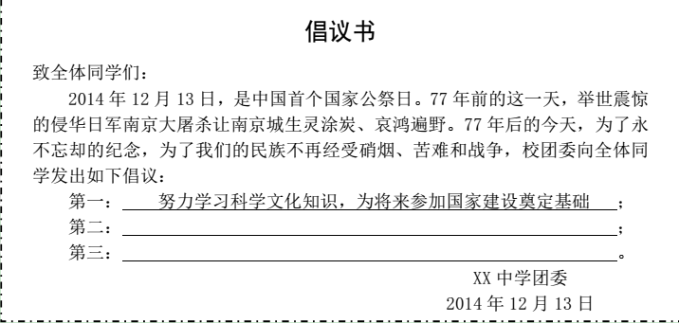

- 材料一【十面霾伏】近年来，我国多次出现大范围雾霾天气，多地PM2.5指数频临爆表，陕西虽然地处华中，也有多个城市在重度污染城市排名中上榜，西安“榜上有名”。注：PM2.5是指大气中直径小于或等于2.5微米的颗粒物，它含有大量有毒、有害物质。
材料二【人霾之战】对于雾霾天气，党和政府高度重视，采取一系列措施强化污染防治：淘汰燃煤小锅炉，推进燃煤电厂改造，支持新能源汽车发展等；国家还加强司法保障，最高人民法院设立了专门的环境资源审判庭，环保法明确规定“对拒不改正的排污企业实施按日计罚”，对严重违法行为依法追究刑事责任。
材料三【人定胜霾】面对雾霾，很多百姓以“厚德载雾”，“自强不吸”，“霾头苦干”等词来调侃自己无奈的生存环境和表明战胜雾霾的信心。人民友“论霾”说：能否真正转变经济发展方式，如何进一步落实治霾各方责任，消除百姓“心肺之患”，使APEC蓝成为新常态，人民翘首以盼。
结合上述材料，回答下列问题：
（1）请你结合所学知识，说一说材料一反应了什么问题？（5分）
（2）材料二中国家高度重视环境问题，主要体现了我国坚持哪些基本国策和哪一发展战略？该战略的含义是什么？（5分）
（3）建设美丽家乡，让我们从我做起。作为中学生，你将怎样行动呢？（5分）

